PERÍODOS (PRAZOS) PARA SOLICITAÇÕES DE ALTERAÇÕES ORÇAMENTÁRIAS EM 2023
- Calendário de solicitação de alterações orçamentárias
- Síntese dos prazos aplicáveis aos tipos de alterações orçamentárias
Os períodos para solicitações de alterações orçamentárias são detalhados na legislação e nas portarias de alterações orçamentárias editadas pela SOF. As datas, detalhadas nos itens a seguir, representam os períodos, para o ano de 2023, nos quais os Órgãos Setoriais podem encaminhar solicitações de alterações orçamentárias à SOF, conforme a Portaria de Alterações Orçamentárias.
Como alguns tipos de créditos não são diferenciados por identificador de resultado primário (RP), caso os pedidos desses tipos apresentem aplicação de recursos em RP diferente do estabelecido nos períodos abaixo, a SOF retornará os pedidos para o Órgão Setorial.

1. Créditos especiais e suplementares dependentes de autorização legislativa
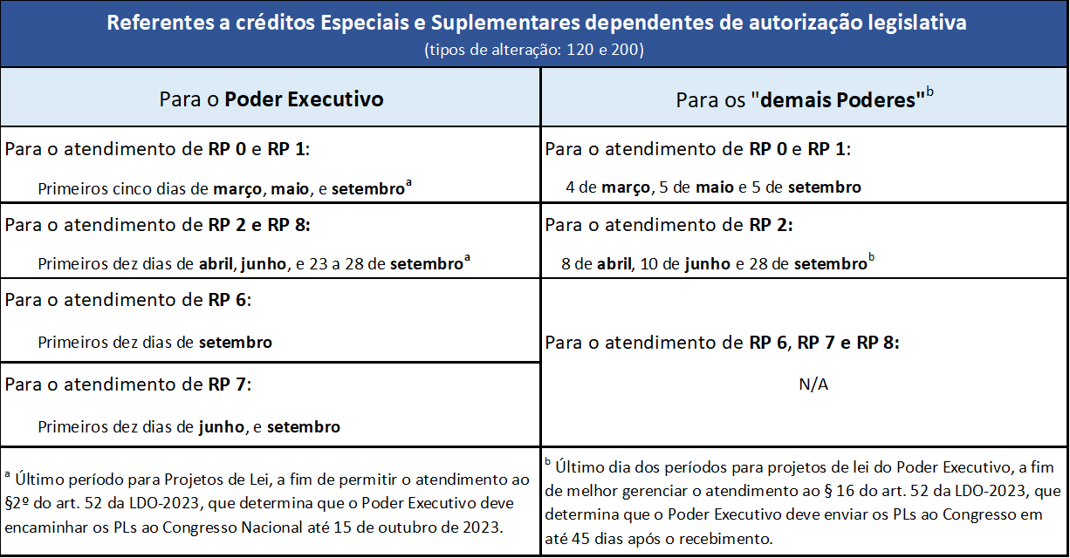

2. Créditos suplementares autorizados na LOA
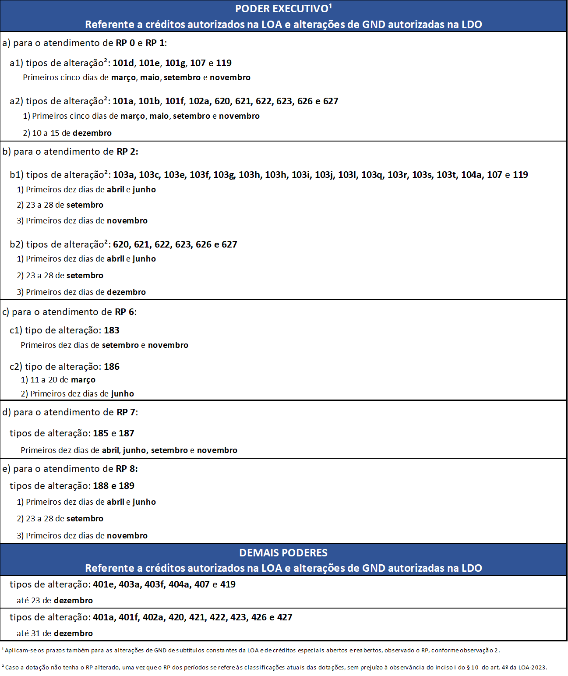

3. Reabertura de créditos extraordinários e especiais
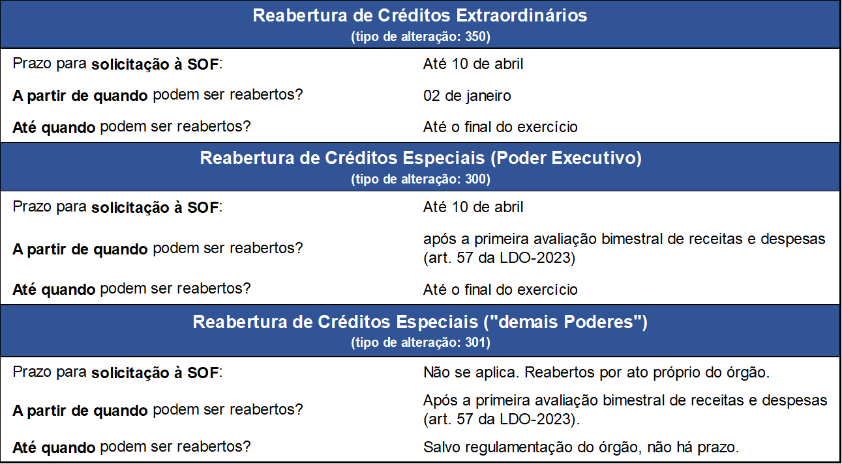

4 Outras alterações orçamentárias
Podem ser demandadas até o segundo decêndio de dezembro as solicitações de alterações relativas a:
- Fonte de recurso (Fte – tipo 600);
- Identificador de uso (IDUSO – tipo 601);
- Esfera orçamentária (Esf – tipo 602);
- Identificador de resultado primário (RP – tipo 700a), exceto “RP 6“, “RP 7” e “RP 8”, que não poderão ser alterados; e
- Ajuste nas codificações orçamentárias (tipo 710).
As demais alterações orçamentárias poderão ser solicitadas a qualquer tempo: Modalidade de Aplicação (tipos 610a e 610b), IDOC (tipo 910), Planos Orçamentários (tipos 911 e 913) e Erratas da LOA (tipo 925).

